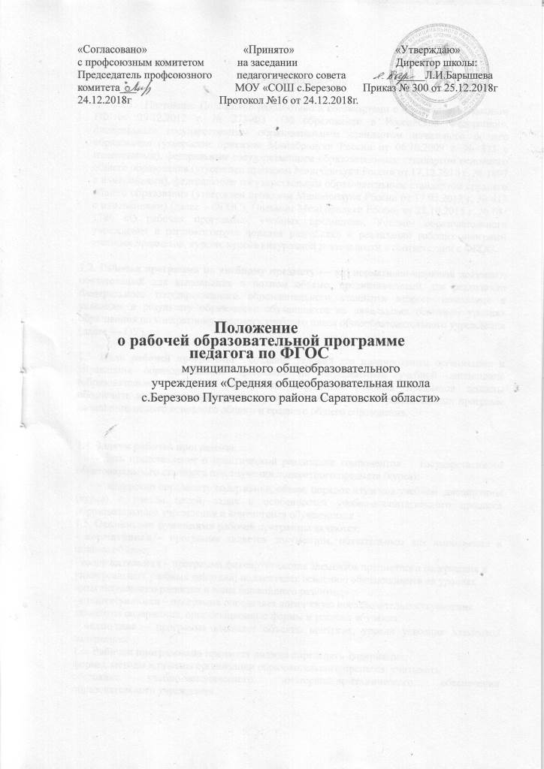
«Согласовано» «Принято» «Утверждаю»
с профсоюзным комитетом на заседании Директор школы:
Председатель профсоюзного педагогического совета _____Л.И.Барышева
комитета___. МОУ «СОШ с.Березово Приказ № 300 от 25.12.2018г
24.12.2018г Протокол №16 от 24.12.2018г.

Положение
о рабочей образовательной программе педагога по ФГОС
муниципального общеобразовательного
учреждения «Средняя общеобразовательная школа
с.Березово Пугачевского района Саратовской области»

1. Общие положения

1.1. Настоящее Положение разработано в соответствии с Федеральным законом РФ от 29.12.2012 г. № 273-ФЗ «Об образовании в Российской Федерации», федеральным государственным образовательным стандартом начального общего образования (утвержден приказом Минобрнауки России от 06.10.2009 г. № 373 с изменениями), федеральным государственным образовательным стандартом основного общего образования (утвержден приказом Минобрнауки России от 17.12.2010 г. № 1897 с изменениями), федеральным государственным образовательным стандартом среднего общего образования (утвержден приказом Минобрнауки России от 17.05.2012 г. № 413 с изменениями) (далее – ФГОС), Письмом Минобрнауки России от 28.10.2015 г. № 08-1786 «О рабочих программах учебных предметов», Уставом образовательного учреждения и регламентирует порядок разработки и реализации рабочих программ учебных предметов, курсов, курсов внеурочной деятельности в соответствии с ФГОС.

1.2. Рабочая программа по учебному предмету — это нормативно-правовой документ, обязательный для выполнения в полном объеме, предназначенный для реализации Федерального государственного образовательного стандарта второго поколения к условиям и результату образования обучающихся на начальноми основном уровнях образования по конкретному предмету учебного плана общеобразовательного учреждения (далее — ОУ).

1.3. Цель рабочей программы - создание условий для планирования, организации и управления образовательным процессом по определенной учебной дисциплине (образовательной области). Программы отдельных учебных предметов должны обеспечить достижение планируемых результатов освоения образовательных программ начального общего основного общего и среднего общего образования.

1.4. Задачи рабочей программы:
- дать представление о практической реализации компонентов государственного образовательного стандарта при изучении конкретного предмета (курса);
- конкретно определить содержание, объем, порядок изучения учебной дисциплины (курса) с учетом целей, задач и особенностей учебно-воспитательного процесса образовательного учреждения и контингента обучающихся.
1.5. Основными функциями рабочей программы являются:
- нормативная – программа является документом, обязательным для выполнения в полном объеме;
- содержательная – программа фиксирует состав элементов предметного содержания и универсальных учебных действий, подлежащих освоению обучающимися на уровнях зоны актуального развития и зоны ближайшего развития;
- процессуальная – программа определяет логическую последовательностьусвоения элементов содержания, организационные формы и условия обучения;
- оценочная – программа выявляет объекты контроля, уровни усвоения элементов содержания
1.6. Рабочая программапо предмету должна определять содержание,
формы, методы и приемы организации образовательного процесса; учитывать
состояние учебно-методического иматериально-технического обеспечения образовательного учреждения.

2. Технология разработки рабочей программы по предмету.
2.1. Разработка и утверждение образовательных программ относится к компетенции образовательной организации (статья 28 пункт 6 закона Российской Федерации от 29.12.2012 года № 273 –ФЗ «Об образовании в Российской Федерации»)
2.2.Рабочие программы учебных предметов разрабатываются образовательной организацией самостоятельно в соответствии со Стандартом с учетом примерной основной образовательной программы основного общего образования на уровень обучения. Календарно-тематическое планирование педагога разрабатывается каждый год.
2.3.Педагоги имеют право на творческую инициативу, разработку и применение авторских программ и методов обучения и воспитания в пределах реализуемойобразовательной программы, отдельного учебного предмета, а также право на участие в разработке образовательных программ, в том числе рабочих программ учебных предметов (пункт 3 части 3 статьи 47 Федерального закона № 273-ФЗ).
2.4.Согласно пункту 1 части 1 статьи 48 Федерального закона № 273-ФЗ педагогические работники обязаны осуществлять свою деятельность на высоком профессиональном уровне, обеспечивать в полном объеме реализацию преподаваемого учебного предмета в соответствии с утвержденной рабочей программой
2.5. Рабочая программапо предмету является составной частью образовательной программы образовательного учреждения, определяющей содержание образования в данном образовательном учреждении на всех уровнях образования.
2.6. Учительпланирует и осуществляет учебный процесс в соответствии с образовательной программой образовательного учреждения, разрабатывает рабочие программы по предмету, курсу на основе примерных основных общеобразовательных программ, соответствующих требованиям федеральных образовательных стандартов и обеспечивает их выполнение.
2.7. Рабочие программы по предмету составляются на уровень обучения (начальное общее образование, основное общее образование, среднее общее образование)
2.8. Рабочая программа разрабатывается на все образовательные предметы, курсы, факультативы, индивидуально-групповые занятия.
2.9. Рабочая программа разрабатывается одним учителем или группой учителей (учителя начальных классов, специалистов по данному предмету).
2.10.Приложением к рабочей программе является календарно-тематическое планирование. Учитель, разрабатываякалендарно-тематическое планирование, может определять новый порядок изучения материала, не нарушая при этом логику предмета; вносить изменения в содержание изучаемой темы, конкретизируя и детализируя дидактические единицы; расширять перечень дидактических единиц; уменьшать или увеличивать количество часов на изучение тем. Изменения, произведенные в календарно-тематическом планировании по сравнению с программой по учебному предмету, должны быть обоснованными (если изменения более 20%, то необходима внешняя экспертиза и согласование).
3. Порядок согласования и утверждения рабочей программы по предмету.

3.1. Разработанная учителем рабочая программа должна соответствовать:
3.1.1. Рабочая программа по ФГОС второго поколения начального общего образования;
- Федеральному образовательному стандарту начального общего образования (2009 год) с изменениями и дополнениями;
- примерной образовательной программе начального общего образования;
образовательной программе начального общего образования ОУ;
- учебному плану ОУ;
- федеральному перечню учебников;
- настоящему положению

3.1.2. Рабочая программа по ФГОС второго поколения основного общего образования;
- Федеральному образовательному стандарту основного общего образования (2010 год) с изменениями и дополнениями;
- примерной образовательной программе основного общего образования;
образовательной программе основного общего образования ОУ;
- учебному плану ОУ;
- федеральному перечню учебников;
- настоящему положению
3.2. Администрация ОУ проводит экспертизу рабочей программы на предмет соответствия требованиям настоящего положения.
Первичная экспертиза может проводиться вэлектронном виде.
3.3. Экспертиза может быть проведена с привлечением руководителей методических объединений школы, членов методического совета или внешних экспертов.
3.4. При несоответствии рабочей программы установленным требованиям, он накладывает резолюцию о необходимости доработки с указанием конкретного срока.
3.5. При соответствии рабочей программы установленным требованиям она визируется заместителем директора по учебно-воспитательной работе и утверждается руководителем образовательного учрежденияне позднее 3 сентября
При этом на титульном листе рабочей программы ставятся соответствующие грифы о согласовании и утверждении рабочей программы.
3.6. Все изменения, дополнения, вносимые педагогическим работником в программу в течение учебного года, должны быть согласованы с заместителем директора по УВР.
4. Структура рабочей программы по предмету.

4.1.Рабочая программа по предмету позволяет распределятьразделы и темы курса, указывая последовательность их изучения; перечень лабораторных работ, опытов, демонстраций, экскурсий, проектов (в зависимости от специфики учебного предмета). Объем времени, выделяемый на изучение учебного предмета, определяется с учетом примерного учебного плана основного общего образования, различные варианты которого включены в основную образовательную программу основного общего образования.
Структура Программы является формой представления учебного предмета (курса) как целостной системы, отражающей внутреннюю логику организации учебно-методического материала.
Рабочие программы учебных предметов и курсов в соответствии со Стандартом должны содержать:
- Титульный лист (название программы). Приложение 1
- Пояснительную записку, в которой конкретизируются общие цели основного общего образования с учетом специфики учебного предмета;
- Общую характеристику учебного предмета, курса; Описание места учебного предмета, курса в учебном плане;
- Личностные, метапредметные и предметные результаты освоения конкретного учебного предмета, курса;
- Содержание учебного предмета, курса;
- Тематическое планирование педагога с определением основных видов контроля. Тематическое планирование в рабочей программе состоит из тематических блоков, объединяющих ряд дидактических единиц соответствующего раздела содержания учебного предмета, рассчитанных на изучение в течение нескольких уроков.
- Описание учебно-методического и материально-технического обеспечения образовательной деятельности.
Приложения к рабочей программе по предмету.
Календарно-тематическое планирование педагога
4.2. Титульный лис:
- Полное наименование образовательного учреждения в соответствии с Уставом;
- гриф согласования программы с указанием даты;
- гриф утверждения программы (с указанием даты и номера приказа руководителя образовательного учреждения);
- название учебного курса, предмета, дисциплины (модуля);
- год составления программы.
4.3. Пояснительная записка − структурный элемент программы, в которой конкретизируются общие цели основного общего образования с учетом специфики учебного предмета, а такжена основании каких нормативных документов разработана рабочая программа.

4.4.В общей характеристике учебного предмета, курса; должны быть обоснованы предлагаемые содержание и объем курса, должно быть указано количество часов по классам, отводимых на изучение данного курса согласно учебно-тематическому плану, формы контроля и возможные варианты его проведении, описание места учебного предмета, курса в учебном плане.
4.5. Личностные, метапредметные и предметные результаты освоения конкретного учебного предмета, курса. В соответствии с системно-деятельностным подходом, составляющим методологическую основу требований стандарта , содержание планируемых результатов описывает и характеризует обобщенные способы действия с учебным материалом, позволяющие обучающимся успешно решать учебные и учебно-практические задачи, направленные на отработку теоретических моделей и понятий и задачи, по возможности максимально приближенные к реальным жизненным ситуациям.
4.6.Содержание учебного предмета, курса – структурный элемент рабочей программы, включающий:
- перечень и название разделов и тем курса;
- необходимое количество часов для изучения раздела, темы по классам;
- содержание учебных тем по классам:
-темы практических и лабораторных работ по классам;
- творческие и практические задания, экскурсии и другие формы занятий, используемые при обучении;
-краеведческий материал;
-возможные виды самостоятельной работы учащихся;
-использование резерва учебного времени.
4.7. Тематическое планирование педагога к рабочей программе по предмету состоит из тематических блоков:
- перечень разделов, последовательность их изучения;
- количество часов на изучение каждого раздела;
-в том числе контрольных, практических работ.

перечень разделов | количество часов на изучение каждого раздела | контрольных, практических работ
Тема 1.
Тема.2
Тема.3……
Итого: | ----часов

4.8. Перечень учебно-методического и материально-технического обеспечения − структурный элемент программы, который определяет необходимые для реализации данного курса методические и учебные пособия, оборудование и приборы, дидактический материал. Запись должны приводиться в алфавитном порядке и соответствовать требованиям к библиографическому описанию. Необходимо указывать сайты, которыми могут пользоваться учащиеся и педагог.
4.9.(Приложение №1) Календарно-тематическое планирование представляется в виде таблицы.
№ | Наименование разделов и тем | Количество часов | Календарные сроки |  | Примечание
 |  |  | план | фактически
1 | 2 | 3 | 4 | 5 | 6
1

5. Оформление и хранение рабочей программы.

6.1. Текст набирается в редакторе Word forWindows шрифтом TimesNewRoman, 12 - 14, одинарный межстрочный интервал, переносы в тексте не ставятся, выравнивание по ширине, поля: верхнее, нижнее — 1 см, правое — 1 см, левое — 2 см; центровка заголовков выполняются при помощи средств Word, листы формата А 4. Таблицы вставляются непосредственно в текст. Рабочая программа и календарно – тематическое планирование прошивается, страницы нумеруются, скрепляются печатью образовательного учреждения и подписью руководителя ОУ.
6.2. Один экземпляр рабочей программы по предмету в печатном и электронном виде сдается администрации ОУ, второй экземпляр хранится у учителя электронном виде.
7. Утверждение рабочей программы.
7.1. Рабочая программа утверждается ежегодно в начале учебного года (до 3 сентября текущего года) приказом директора образовательного учреждения.
7.2. Утверждение Программы предполагает следующие процедуры:
- обсуждение и рассмотрение Программы на заседании предметного методического объединения;
- получение экспертного заключения (согласования) у заместителя директора, курирующего данного педагога, предмет, курс, направление деятельности и пр. Допускается проведение экспертизы Программы с привлечением внешних экспертов.
- утверждение директором образовательного учреждения.
7.3. При несоответствии Программы установленным данным Положением требованиям, руководитель образовательного учреждения накладывает резолюцию о необходимости доработки с указанием конкретного срока исполнения.
7.4. Все изменения, дополнения, вносимые в Программу в течение учебного года, должны быть согласованы с заместителем директора.
6.Хранение рабочих программ
6.1. Печатный экземпляр находится у заместителя.директора по УВР в течение всего уровня обучения.
6.2.Второй экземпляр находится у педагогов по данному предмету в электронном виде.
6.3.Календарно – тематическое планирование составляется на каждый учебный год. В течение каждой четверти оно корректируется.
6.4.В конце учебного года календарно – тематическое планированиесдается в архив заместителю директора по УВР и хранится в течение следующего года.

МУНИЦИПАЛЬНОЕ ОБЩЕОБРАЗОВАТЕЛЬНОЕ

УЧРЕЖДЕНИЕ «СРЕДНЯЯ ОБЩЕОБРАЗОВАТЕЛЬНАЯ

ШКОЛА С.БЕРЕЗОВО ПУГАЧЕВСКОГО РАЙОНА

САРАТОВСКОЙ ОБЛАСТИ»

«Рассмотрено» на заседании МО  Руководитель МО  ________/___________/  Протокол №____ от  «___» _________ 20__г. | «Согласовано»  Заместитель директора по УВР МОУ «СОШ с.Березово»  _____ /______________ /  ФИО  «___» _________ 20__г. | «Утверждено»  Директор МОУ «СОШ с.Березово»  _____ /______________ /  ФИО  Приказ № ______ от  «___» _________ 20__г.

РАБОЧАЯ ПРОГРАММА ПО (УКАЗАТЬ ПРЕДМЕТ)
НА (УКАЗАТЬ УРОВЕНЬ ОБУЧЕНИЯ)

Принято на заседании
педагогического совета
протокол №___от
«____»______2018г

МУНИЦИПАЛЬНОЕ ОБЩЕОБРАЗОВАТЕЛЬНОЕ

УЧРЕЖДЕНИЕ «СРЕДНЯЯ ОБЩЕОБРАЗОВАТЕЛЬНАЯ

ШКОЛА С.БЕРЕЗОВО ПУГАЧЕВСКОГО РАЙОНА

САРАТОВСКОЙ ОБЛАСТИ»

«Рассмотрено»  на заседании МО  Руководитель МО  _____ /______________ /  ФИО  Протокол №____ от  «___» _________ 20__г. | «Согласовано»  Заместитель директора по УВР МОУ СОШ с.Березово  _____ /______________ /  ФИО  «___» _________ 20__г. | «Утверждено»  Директор МОУ СОШ с.Березово  _____ /______________ /  ФИО  Приказ № ______ от  «___» _________ 20__г.

Календарно – тематическое планирование
по (УКАЗАТЬ ПРЕДМЕТ)
учителя (предмет)

Ф.И.О.

Принято на заседании
педагогического совета
протокол №___от
«____»______2018г

20___/20___уч.год.

